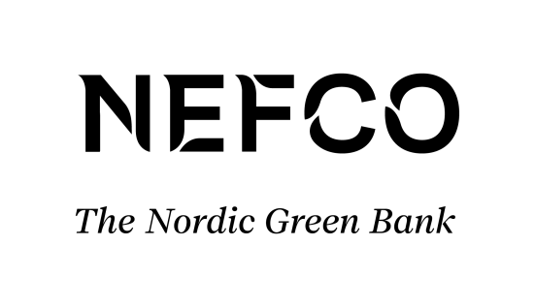




З
а
ініціатив
ою
Північної
Е
кологічної
Ф
інансової
К
орпорації
(
NEFCO
)

в рамках Програми «Зелене відновлення для
України
»

РОЗРОБКА
МІСЦЕВИХ ПЛАНІВ ЗЕЛЕНОГО ВІДНОВЛЕННЯ

ГРУДЕНЬ

